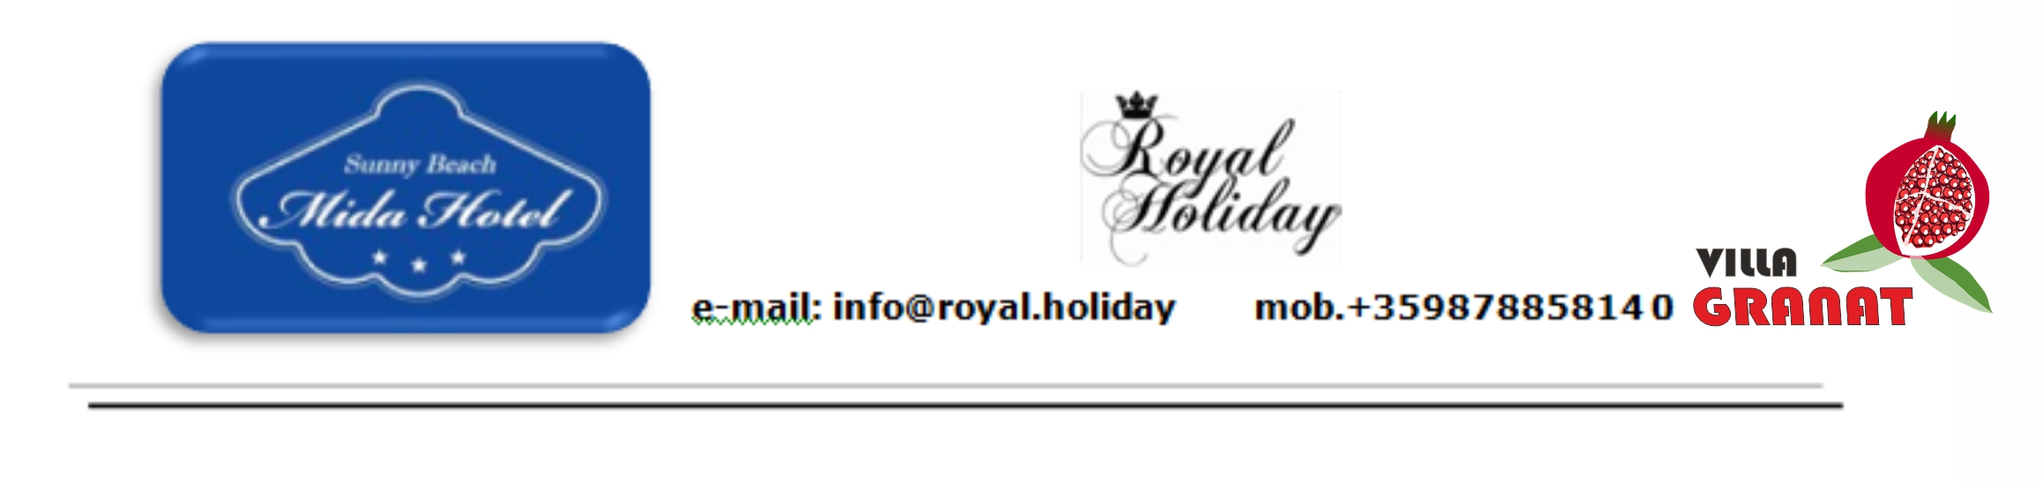
MIDA & GRANAT- 2019
Изхранване:
Полупансион-HB+/Пълен пансион-FB+

========================================

HB+/ FB+

1. ЗАКУСКА- HB+/ FB+
ОСНОВЕН РЕСТОРАНТ 08:00 – 9:30- HB+/ FB+
Блок маса над 30 човека
Тестени продукти ( бутерки, кроасани, др.) яйца, колбаси- (студени и топли ),
млечни продукти, , зърнена закуска;
Кафе, чай, мляко ,вода, сок и безалкохолни напитки (от пост микс машини).

2 .ОБЯД- FB+
ОСНОВЕН РЕСТОРАНТ 12:00 – 13:30 FB+

Блок маса над 30човека
Интернационални блюда, салати, предястия, основни ястия ,вегетариански, месни, готвени и гриловани , десерти, плодове;
Безалкохолни напитки (от пост микс машини), вода.

3.СЛАДОЛЕД или ДРУГИ FB+ 16:00-17:00 FB+

4 .ВЕЧЕРЯ-
ОСНОВЕН РЕСТОРАНТ 19:00 – 20:30- HB+/ FB+

Блок маса над 30 човека
Разнообразен бюфет, риба, салати, предястия, основни ястия ( вегетариански, месни ),
десерти, плодове и др.
Безалкохолни напитки (от пост микс машини), вода.

Лоби Бар 11:30-14:00
17:30-20:30

* Напитки по време на обяд и вечеря:

11:00-14:00 БГ- Вино ( бяло и червено ), наливна бира
17:00-20:30 БГ- Вино ( бяло и червено), наливна бира
Безалкохолни напитки (сок,вода)- на закуска, обяд и вечеря /от пост микс машини/

Хотела си запазва правото на промени в меню и работно време.

